中图分类号：TP39 论文编号： 1028716 03-Z018


工 程 硕 士 学 位 论 文

基于被动光的管道打底MIG焊焊缝图像处理算法的研究

学 号： 0704728
姓 名： 韦延民
专业、领域： 软件工程
研究方向： 图像处理
指导教师： 李静副教授

南京航空航天大学
研究生院 计算机科学与技术学院
二○一○年 十一 月

Nanjing University of Aeronautics and Astronautics
The Graduate School
College of Computer Science and Technology
The research on the image processing algorithm for pipe-line MIG welding based on passive light
A Thesis in
Computer Science and Technology

by
Wei Yanmin
Advised by
Vice-Professor Li Jing

Submitted in Partial Fulfillment

of the Requirements

for the Degree of

Master of Engineering
February, 2011
承诺书
本人郑重声明：所呈交的学位论文，是本人在导师指导下，独立进行研究工作所取得的成果。尽我所知，除文中已经注明引用的内容外，本学位论文的研究成果不包含任何他人享有著作权的内容。对本论文所涉及的研究工作做出贡献的其他个人和集体，均已在文中以明确方式标明。
本人授权南京航空航天大学可以有权保留送交论文的复印件，允许论文被查阅和借阅,可以将学位论文的全部或部分内容编入有关数据库进行检索，可以采用影印、缩印或其他复制手段保存论文。
(保密的学位论文在解密后适用本承诺书)

作者签名：
日 期：
摘 要
随着石油工业和管道事业的快速发展，高强度、长距离运送对管道焊接技术提出了越来越高的要求，因此，高质量的管道焊接自动化技术成为焊接领域的重要研究方向。MIG（Metal Inert Gas Arc）焊凭借其低成本、高效率的优势被广泛应用在管道焊接中。
本研究在原有设备基础上对基于被动光的MIG焊监控系统进行研究，由于在焊接周围环境十分复杂，采集的图像会受到多方面的干扰和噪声影响，对图像处理算法提出了更高要求。本文主要研究基于被动光的有效的焊缝图像处理算法。
本文首先对基于被动光的图像进行分析，分析了现有图像边缘检测技术优缺点，在区域粗定位的基础上提出了一种基于主动轮廓模型和区域生长的熔池边缘检测方法；提出了一种基于SOBEL变换与快速排序算法相结合的焊缝位置提取算法。最后设计了离线图像系统软件，以此算法开发出了基于被动光的焊接过程监控系统，实验结果表明，该系统能够准确提取熔池边缘和焊缝位置信息，性能稳定，具有较高的使用价值。

关键词：全自动焊接，MIG，区域粗定位，主动轮廓，区域生长

ABSTRACT
With the oil industry and pipeline developing, high-intensity, long-distance delivery of increasingly high demand for the pipeline welding technology. High quality pipe welding automation technology has become an important research direction in the welding field. MIG (Metal Inert Gas Arc) welding, with its low-cost, high efficiency advantage has been widely used in pipe welding.
In this study, on the basis of the original equipment, MIG welding monitoring system based on passive light study. In the welding surrounding environment is very complex, the images collected by a wide range of interference and noise impacts, and put a higher demand on the image processing algorithms. This paper studies weld image processing algorithms based on passive light.
First, optical-based image analysis to analyze the advantages and disadvantages of the existing image edge detection technique based on active contour model and region growing weld pool edge detection method on the basis of the rough location of the region; proposed a based SOBEL transform the weld location extraction algorithm combining with the quick sort algorithm. Final developed a system, this algorithm has developed a monitoring system based on passive light welding process, experimental results show that the system can accurately extract the bath edge and seam position, stable performance, high use value.
Keywords: automatic welding, MIG, regional coarse positioning ,active contour, regional growth.
目 录
摘 要 I
ABSTRACT II
目 录 III
图清单 V
表清单 VI
注释表 VII
第一章 绪论 1
1.1 研究背景与意义 1
1.2 MIG全自动焊接研究现状 1
1.2.1 MIG管道打底焊技术简介 1
1.2.2 焊接系统的研究现状 2
1.3 焊接监控系统中的图像处理技术 3
1.3.1 图像预处理 3
1.3.2 熔池边缘提取技术 3
1.3.3 焊缝跟踪技术 4
1.4 存在的问题及课题的研究内容 4
1.5 论文的组织结构 5
第二章 数字图像处理算法 6
2.1 数字图像处理 6
2.2 图像预处理 8
2.3 边缘检测 10
2.3.1 经典算法 10
2.3.2 最优算子 12
2.3.3 基于模糊数学的边缘检测 15
2.3.4 基于人工智能的边缘检测 16
2.3.5 基于数学形态学的边缘检测方法 16
2.3.6 基于水平集及主动轮廓模型进行边缘检测 18
2.4 本章小结 22
第三章 基于CV与区域生长的熔池边缘提取算法 23
3.1 焊接图像特征 23
3.2 区域粗定位 24
3.3 CV模型 24
3.4 区域生长 26
3.5 算法流程 27
3.6 实验结果 30
3.7 本章小结 33
第四章 基于SOBEL变换与快速排序的焊缝位置提取算法 34
4.1 引言 34
4.2 Sobel变换 34
4.3 快速排序 34
4.4 算法流程 35
4.4 实验结果 36
4.5 本章小结 38
第五章 焊缝图像离线处理系统 39
5.1 系统软件功能概述 39
5.1.1 系统界面 39
5.1.2 系统功能 40
5.1.3 系统主要功能模块 41
5.2 离线处理系统的软件实现 42
5.2.1 开发工具 42
5.2.2 离线处理系统中的关键技术 42
5.3 离线处理系统的测试应用【焊接结果】 42
5.4 本章小结 42
第六章 总结与展望 44
6.1 总结 44
6.2 展望 44
参考文献 46
致 谢 50

图清单
图1.1 拉普拉斯模板1 11

图3.1 MIG管道打底焊典型图像 1 24

图3.3 曲线位置的所有可能情况 1 25

图3.5 本文CV主动轮廓熔池边缘提取 1 31

图3.6 不同的初始轮廓提取结果 1 31

图3.7 有无预处理的CV主动轮廓提取对比 1 32

图3.8 Sobel算子、纯数学形态学与本文算法提取效果对比 1 32

图4.1 特征信息提取图 1 37

图4.2 序列帧焊丝、焊缝提取效果图 1 37

图5.1 离线处理系统软件主界面 1 39

图5.2 离线处理系统主程序流程图 1 40

表清单
表3.1 CV主动轮廓边缘提取算法伪代码 1 29

表3.2区域生长算法伪代码 1 30

表3.3 算法时间对比 1 32

表4.1 焊缝特征信息提取的伪代码 1 35

表4.2 提取焊丝信息伪代码 1 36

表4.3快速排序伪代码 1 36

表4.4 统计结果 1 38

表5. 1 图像处理模块 1 41

注释表
MIG | Metal Inert Gas Arc Welding | 惰性气体金属电弧焊  误差变化率
GTAW | Gas Tungsten Arc Welding | 钨电极惰性气体保护焊
CCD | Charg-coupled Device | 电荷耦合元件
CBIR | Content Based Image Retrieval | 基于内容的图像检索
ACM | Active Contour Models | 主动轮廓模型
DLL | Dynamic Link Library | 动态链接库
GMAW | Gas Metal Arc Welding | 熔化极气体保护电弧焊  误差绝对值
MAG | Metal Active Gas Arc Welding | 活性气体保护电弧焊  多项式
TIG | Tungsten Inert Gas | 钨极气体电弧焊  汽车总侧向力
PTIG | Pulse-TIG | 脉冲钨极气体电弧焊  轮胎制动力
PID | Proportional Integral Differential Differential | 比例、积分、微分

第一章 绪论
1.1 研究背景与意义
焊接在机械制造、交通运输、核工业、航空航天等行业中的应用十分广泛，目前，在焊接领域，管道焊接已逐渐由手工焊接向全自动焊接发展，进而催生了对焊接自动化的需求。在焊接过程中，对熔池区域的判定以及对焊缝、焊丝位置的自动实时跟踪成为自动化焊接的重要内容。
自动焊接系统一般由传感器，信息处理系统和跟踪控制器组成。在焊接过程中使用传感器不断检测焊缝路径，然后输出控制信号到执行机构进行焊接工作^{[1]}。研制全自动焊接系统的目的就是为了提高焊接质量和劳动生产率、减轻工人的劳动强度。由于焊接在工业生产中的重要作用，对焊接实现自动化的要求十分迫切，因此本课题的研究具有重要意义。本文所进行的是基于被动光的MIG管道打底焊的离线图像处理系统的研究，其利用CCD获取图像，对图像进行处理获取熔池区域和获取焊缝路径信息，最终实现焊接的自动化。研究基于图像处理技术的自动焊接监控系统将大大提高焊接生产的自动化水平和增强自动焊接的灵活性，推动焊接理论和实践向前发展。
1.2 MIG全自动焊接研究现状

1.2.1 MIG管道打底焊技术简介
惰性气体金属电弧焊（Metal Inert Gas Arc Welding,MIG）是指采用连续等速率地送进可熔化的焊丝与被焊工件之间的电弧作为热源来熔化焊丝和母材金属，形成熔池和焊缝的焊接方法。为了得到良好的焊缝应利用外加气体作为电弧介质并保护熔滴、熔池金属及焊接区高温金属免受周围空气的有害作用。由于MIG具有低成本、高效率、易于自动化等优点，已经成为管道对接中最广泛应用的连接工艺。但由于MIG在焊接过程中，存在的干扰较多，如弧光、烟尘、热变形等等，所以在焊接过程中如何在保证产量的同时也能保证焊接质量，获得良好的焊接效果，成为了计算机、工控界、焊接界研究的热点问题。

1.2.2 焊接系统的研究现状
利用焊接处理系统对焊接过程进行实时跟踪与监控是实现焊接全自动化的一个目标，目前国内外对于焊接监控系统的研究日趋成熟。加拿大的 TECNAR公司，开发了一个基于计算机视觉技术的监控系统。该系统根据遥感图像信息丰富的特点，通过人工遥感技术来定位焊缝位置，利用熔池图像上不同密度的颜色和形状来识别目标及其位置，主要检测目标包括电弧、焊丝尖端、熔池的形状以及其最高温区域等，最终通过检测结果来控制熔池水平和垂直方向上的位移，保证温度最高点始终在屏幕最中央，达到焊缝跟踪和熔深控制的目的。合肥工业大学王勇等^{[2]}利用CCD相机和复合滤光技术组成的光学系统,实时获取焊接图像,采用熔池检测、焊丝提取和焊缝跟踪算法,实时处理焊接图像,统计焊丝中心位置,并计算该位置与焊缝中心位置偏差,控制微调电机,完成焊丝中心纠偏。北京工业大学黄鹏飞等^{[3]}采用CAN总线实现MIG焊接电源、行走机构及遥控盒间的网络连接,并连接到上位机,方便实现焊接过程质量监控。兰州理工大学的马跃洲^{[4]}利用MIG焊接电弧声信号中蕴涵着丰富的焊接状态信息,,以焊接过程电弧声信号为主要研究对象,借助于现代信号分析方法,分析了电弧声信号的时频特征及其与焊接状态的相关性，在此基础上提出电弧声道的概念,并建立了声道的等效电气模型以及电弧声的参数化模型,验证了利用电弧声信号进行焊接状态的模式识别的可行性。上海交通大学的陈华斌^{[5]}针对航空航天事业中对焊接质量的高要求，在 GTAW(Gas Tungsten Arc Welding)设计一个基于视觉传感的在线监控系统，对焊接过程中的变形预测、跟踪实时控制、熔池质量控制等方面进行了深入的研究，证明了其有效性。
由此可见，国内专门针对 MIG 焊接工艺，基于图像处理技术的监控系统研究的并不十分完善，因此，开发出一套完整的焊接监控系统来保证焊接质量，对实现焊接自动化具有一定的意义，并且在同类市场中具有相应的实用价值^{[6]}。
1.3 焊接监控系统中的图像处理技术
在一个功能完备焊接监控系统中，至少包括焊接过程中的传感技术、质量控制、过程控制三个部分。监控系统首要任务就是要获得精确的图像特征信息，这样能为后续的控制模块提供良好的先决条件。由此可见，视觉传感系统的性能，对提高图像处理的精确度、焊缝跟踪的精度以及熔池质量控制的精确度等系统性能方面都有着很大的影响，实现焊接智能化具有重大的研究意义。
在焊接过程中，由于外部环境十分恶劣，传感器获取的图像受到面对弧光、高温、烟尘、飞溅、振动和电磁场等干扰，其中的大部分干扰很难甚至无法去除，因此应用于焊接领域的传感器必须满足以下几点要求：能够充分地反映焊接区域丰富的信息；要求传感信号具有较好的准确性、抗干扰性、实时性、信噪比等性能指标；还要求传感器结构简单、重量轻，体积小、安装方便以及价格、耐用性等等基本应用要求。据日本大阪大学焊接研究院的调查显示^{[7]}，光学式传感器将是未来传感器的发展方向，其主要分为主动式光学传感和被动式光学传感，其中主动式传感需要添加一些外部特殊的辅助光源，而被动光源类传感器主要基于可见光和红外光。 在现阶段焊接领域中，被广泛使用的 CCD（Charg-coupled Device，电荷耦合器件）就是一种光学传感器，具有体积小、价格低、图像清晰直观、灵敏度高、抗干扰能力强等优点，在人工监控或者自动检测熔池区域时被广泛使用。

1.3.1 图像预处理
在图像采集过程中，由于存在各种干扰，使得采集的图像噪声十分强烈，需要对采集图像进行预处理。预处理技术主要有维纳滤波、图像增强和和图像分割等。

1.3.2 熔池边缘提取技术
熔池图像处理的目的是为了获取最大熔宽、熔池半长、熔池表面积等特征信息，从而调节焊接参数进行焊接控制。因此，我们需要对图像进行边缘提取，最后获得熔池区域。对于CCD获取的图像进行熔池边缘提取，广东工业大学的刘明涛^{[8]}等提出了使用形态学的高帽-低帽算法对熔池边缘进行增强，然后再对图像进行二值化处理，提取熔池边缘，获得了比较好的效果。北京理工大学的李原^{[9]}等提出了一种管道焊接熔池成像系统，在图像自适应分割和边缘提取基础上,根据熔池图像和焊缝坡口图形特点,分别提取熔池图像在焊缝内的灰度分布特征以及焊缝坡口图形特征。

1.3.3 焊缝跟踪技术
焊缝跟踪是焊接领域内一个很活跃的研究方向，焊缝跟踪就是在管道焊接过程中实时检测出焊缝的偏差，传送给控制器以调整焊接路径和焊接参数，保证焊接质量可靠。由于管道的误差（管道间尺寸差异、坡口的准备情况不同）以及焊接时的热变形等因素的存在，使管道在自动焊接过程中发生焊接偏差进而导致焊接质量下降，所以焊缝跟踪是保证自动焊接质量的一个重要方面。在焊缝跟踪过程中，主要使用点运算、图像变换、图像增强、形态学变换、图像恢复等图像处理技术。南昌大学的刘冬花^{[10]}等提出了对图像先做预处理后，应用Canny边缘算子进行边缘检测,采用Sobel算子对边缘进一步细化,采用最小二乘法进行曲线拟合以得到更为精确的图像,最后采用几何中心法较为准确地提取焊缝中心。广东商学院的朱若磊^{[11]} 提出一种根据焊缝的先验知识来寻找焊缝中心的新的算法,这种算法主要是根据焊缝的横向和纵向两个方面的特征来判别焊缝。
1.4 存在的问题及课题的研究内容
在分析了基于MIG管道打底焊的自动焊接技术在国内外研究状况及发展趋势的基础上，发现在这个领域目前有存在下列的问题：
1）MIG管道打底焊中，焊接坏境恶劣，受到严重的烟尘和飞溅干扰，对图像的边缘提取变得非常困难，对焊接质量的控制逐渐成为一个新的研究热点。
2）焊接过程中，在一定的情况下，焊枪需要在坡口中间移动，导致熔池图像的形状发生变化，这会加大自动跟踪目标的难度。
3）在焊缝的自动跟踪过程中，对焊缝位置跟踪的实时补偿技术也是一个技术难点。
针对上述客观存在的现状，课题建立在MIG管道打底焊的基础上，对焊接监控系统中焊接图像处理技术进行了深入的研究，并开发了一个基于MIG管道打底焊的全自动监控系统。通过该系统大大提高了焊接的自动化水平和灵活性，保证了焊接质量，为MIG管道打底焊的相关技术的发展奠定了理论和实践基础。
本文的主要研究内容如下：
1）研究了图像处理相关技术的原理，分析了其在焊接领域的研究现状，综合其优缺点设计了适合MIG管道打底焊的熔池图像处理方法，通过对焊接图像的实时处理，精确的获取了熔池的边缘特征。
2）利用图像相关技术来设计了焊缝提取算法，建立一个焊缝实时跟踪系统，从而实现在不同坡口宽度间隙下进行实时跟踪控制。
设计并实现基于被动光的MIG管道打底焊的焊缝离线图像处理系统。
1.5 论文的组织结构
本文共分为五章，各章内容分别如下：
第一章：相关背景概述，焊接监控相关领域国内外现状，以及本文的主要工作和论文的总体结构。
第二章：数字图像处理算法。概述图像处理技术的相关应用，详细介绍了图像边缘检测领域，并对基于水平集及主动轮廓模型进行边缘检测方面进行了重点论述。
第三章：基于CV与区域生长的熔池边缘提取算法。主要提出了首先基于区域粗定位，然后使用CV模型和区域生长算法对熔池的边缘信息进行提取。
第四章：基于SOBEL变换与快速排序的焊缝位置提取算法。详细阐述了通过Sobel变换，然后使用快速排序的算法对焊缝位置进行定位。
第五章：自动焊接监控系统的实现。主要包括焊接监控系统的功能概述以及软件的具体实现。
第六章：总结本文工作，指出本文的创新之处及存在的不足，最后对下一步的研究方向和工作重点进行了展望。
第二章 数字图像处理算法
2.1 数字图像处理
图像处理技术基本上可以分为两类：模拟图像处理和数字图像处理。模拟图像处理主要包括光学处理和电子处理，如照相、电视信号处理等。其缺点是精度不高，灵活性差，很难有判断能力和非线性处理能力。数字图像处理是指将图像信号转换成数字信号并用计算机对其进行处理的过程^{[12]}，因而也称为计算机图像处理。随着计算机、信息技术以及Internet的飞速发展，数字图像处理技术得到了广泛的应用。数字图像处理具有信息量大、传输速度快、作用距离远等一系列优点。
数字图像处理技术主要包括以下几个方面：
1）图像数字化
由于计算机只能接受和处理数字信号，因而需要将模拟图像进行采样和量化处理，转化为数字图像。图像采集是数字图像处理的基础，其目的是将模拟形式的图像通过数字化设备转化为计算机可以识别的离散的图像数据。
2）图像变换
图像变换是把图像从空间域转换到变换域（如频率域）的过程。图像变换可以使人们从频率域来分析图像的特性，利用变换域中的特有的性质，使图像处理过程更简单、有效。图像变换是大部分图像处理和分析技术的基础，广泛应用于图像增强、编码、融合、数字水印与特征提取等领域。
3）图像增强
图像增强就是增强图像中用户感兴趣的信息，目的主要有两方面：一是改善图像的视觉效果，提高图像成分的清晰度；二时使图像变得更有利于计算机处理。图像增强分方法可分为空间域和频率域两类。空间域增强直接对图像像素的灰度值进行处理；频率域增强在图像的频率域中对变换系数进行处理，然后通过逆变换获得图像增强。
4）图像还原
图像还原，又称为图像恢复，就是尽量去除或减少数字图像在获取过程中的噪声，恢复图像的本来面貌，从而改善图像质量。图像恢复的方法有两类：一类是在对图像缺乏先验知识的情况；另一类是事先知道图像中的噪声类型，并对原始图像有比较充分的了解，在这种情况下，可以对原始图像的退化过程建立数学模型，并对图像退化的影响进行拟合。它是图像处理、机器视觉、模式识别的基础，在天文学、医疗、遥感图像等领域获得了广泛的应用^{[13]}。
5）图像压缩
由于图像的数据量非常巨大，无论传输或存储都需要对图像数据进行有效的压缩。数据压缩就是减少表示图像所需的编码，从而减少图像存储的物理空间，降低图像传输所需时间。
6）边缘检测
图像的边缘指的是图像灰度发生空间突变或在梯度方向上发生突变的像素的集合。图像边缘是图像的基本特征，包含了图像丰富的内在信息（如方向、阶跃性质与形状等），它广泛应用于图像分割、图像分类、图像匹配和模式识别中。
7）图像分割
图像分割就是把一副图像分成彼此不相交的若干区域，每个区域内部的像素具有一致或相似的性质，而任何两个相邻接的区域之间都没有类似的性质^{[14]}。图像分割一般是通过对图像的不同特征如边缘、纹理、颜色、亮度等分析以达到图像分割的目的，从而进一步对图像进行分析、识别、跟踪、理解、压缩等。分割的准确性直接影响到后续任务的有效性，因而具有重要的意义。
8）图像匹配
图像匹配是指将同一目标的多幅图像在空间位置上进行对准。图像匹配又称图像配准，应用十分广泛，如：地理信息系统、航空航天技术、医学图像分析、机器人视觉、虚拟现象等领域。图像匹配的方法通常有两种：一种是基于图像灰度相关的匹配算法；另一种是基于特征的图像匹配算法^{[15]}。基于灰度的匹配算法直接对当前图像数据进行操作；基于特征的匹配算法则是先提取目标的特征，然后使用符号运算或其它方法进行匹配。
9）图像融合
图像融合就是将不同类型传感器获取的同一目标的图像数据进行空间匹配，然后采用一定的算法将各个图像数据中所包含的信息优势或互补性结合起来产生新图像数据的技术。目前常用的图像融合方法有：加权平均法、多分辨率塔式法、小波变换法和人工神经网络法等^{[16]}。融合后的新图像数据与单一信息源相比，能减少或抑制被感知对象或环境解释中可能存在的多义性、不完全性、不确定性和误差，从而最大限度的利用各种信息源提供的信息。
10）图像识别
图像识别就是利用计算机识别出图像中目标并分类，用机器只能代替人的智能。图像识别的方法主要有相关法、不变矩法和投影法等，近年来，随着人工智能和计算机技术的不断发展，神经网络也在图像识别领域日益活跃起来^{[17]}。图像识别涉及到的领域十分广泛，例如：从遥感图片中分辨农作物、森林、湖泊等；从X光照片中判断是否发生肿瘤；在道路交通中识别违章汽车；在机器加工中对零部件的识别等。
11）基于内容的图像检索
传统的图像检索、查询是用文本对图像进行标识，检索时以文本为基础进行。基于内容的图像检索（content based image retrieval,CBIR）就是从图像中提取灰度、纹理、形状、拓扑等低层的视觉特性和高层的语义特征，进而构成描述图像内容的特征向量，以此作为建立索引和匹配规则的客观依据从大量的图像数据库中的图像进行查找，检索出具有相似特征的图像数据^{[18]}。近年来，CBIR技术已成为生物医疗领域一个重要的研究热点。
12）图像数字水印
数字水印是一种新的、有效的数字产品版权保护和数据安全维护技术，它将具有特定意义的标记（水印），利用数字嵌入的方法隐藏在数字图像、声音、图书、视频等数字产品中，用以证明创作者对其作品的所有权，并可以作为鉴定、起诉非法侵权的证据，同时通过水印的检测和分析保证数字信息的完整可靠性^{[19]}。
2.2 图像预处理
图像预处理是指在图像分析中，对输入图像进行特征抽取、分割和匹配前所进行的处理。图像预处理的主要目的是消除图像中无关的信息，恢复有用的真实信息，增强有关信息的可检测性和最大限度地简化数据，从而改进特征抽取、图像分割、匹配和识别的可靠性。图像预处理技术一般包括以下几方面：
1）灰度级变换
对于输入图象，灰度级变换T将产生一个输出图像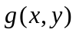，且的每一个像素值都是由的对应输入像素点的值决定的，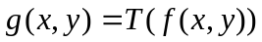。
2）图像二值化
二值化技术作为图像分割技术中的一种，其基本思想是通过选择合适的阀值（Threshold）将数字图像中的像素点分成两类，一类用0表示，视觉通常为黑色，称之为背景（Background）；另一类用1表示，视觉上通常为白色，称之为前景（Foreground）；或者表示的方式与上面的描述正好相反。二值化化问题需要对具体问题进行具体分析，目前还不存在一种通用的二值化算法。现有二值化阀值的选取可以分为两类：全局的和局部的阀值选取方法。
全局阀值的选取是指根据整个图像选定一个阀值。常用的全局阀值选取方法有直方图法和最大类间方程法。直方图图法是指直接从图像的灰度分布直方图中确定阀值，包括p-tile法、最频值法和直方图凹面分析法^{[20]}。最大类间方差法即Otsu^{[21]}法,是图像分割算法中的经典算法，基本思想是假设图像的灰度总共有L级，将灰度直方图在某一阀值处分为两类，第一类（C0）包括灰度直方图中灰度级为：0,1,2,3 …t的像素数目；第二类（C1）包括灰度直方图中灰度级为：t+1，t+2，t+3，…，L-1的像素数目；假设类内方差，类间方差，总方差和灰度级所包括的像素数量分别用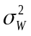，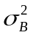，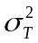和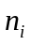 来表示，令
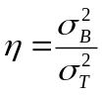 （2.1）
则最佳阀值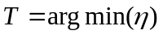。
局部阀值的选取是指将图像分为若干个不同的子图像，然后根据每个子图像确定相应的阀值。常用的局部阀值选取方法有Bernsen法、Chow和Kaneko法等^{[22]}。
一般来说，对于目标和背景比较清楚的图像，全局阀值化方法效果较好；对于图像背景不均匀，或是目标灰度变化率比较大，一般就采用局部阀值的选取法。
2.3 边缘检测
图像边缘是图像的基本特征，边缘检测在图像处理领域发挥重要的作用，在对管道打底焊焊接图像的处理中，最重要的部分就是熔池区域和焊缝位置的确定，这属于图像边缘检测的内容。
边缘检测的实质就是利用某种算法将图像中的对象与背景之间的交界线提取出来，图像灰度的变化情况可以使用图像由灰度的梯度分布来确定，因此我们可以利用局部图像微分技术获得边缘检测算子。多年来，国内外研究者一直致力于数字图像边缘方法检测的研究，并提出了一些有效的方法。

2.3.1 经典算法
传统的边缘检测算法通过梯度算子来实现。在求边缘的梯度时，对每个像素位置进行计算，在实际操作中经常使用小区域模板卷积来计算。模板是M*N的权值矩阵。经典的梯度算子模板有点模板、线模板、Laplacian算子、Sobel算子、Kirsch算子、Previtt模板、Roberts模板等。
1） 拉普拉斯算子
拉普拉斯（Laplacian）算子是与一个边缘方向无关的边缘点检测算子，对孤立像素的响应要比对边缘或线的响应更加强烈，因此在做边缘检测之前要先对图像做平滑处理^{[23]}。拉普拉斯是一种二阶导数算子，对应与一个连续函数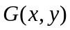，它在位置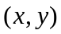的拉普拉斯值定义如下：
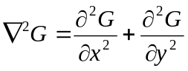 （2.2）
在数字图像中，计算函数的拉普拉斯值可以借助于模板实现，它对模板的基本要求是对应中心像素的系数为正的，对应中心邻接像素的系数为负的，所有的系数之和为0，常用的二中模板如图1.1所示。

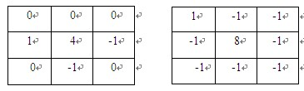
图1.1 拉普拉斯模板1
实际中常根据边缘二阶导数算子过零点的性质来确定边缘的位置，将图像与如下2-D高斯函数的拉普拉斯作卷积：
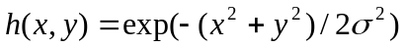 （2.3）
式（2.2）中是高斯分布的均方差。如果设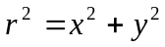，根据式（2.1）的拉普拉斯值为：
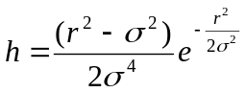 （2.4）
这是一个轴对称函数，在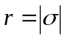处过零点，在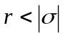为正，在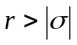时为负。
拉普拉斯算子是一种二阶导数算子，对图像的噪声相当敏感，经常产生双像素宽的边缘，并且不能提供边缘方向的信息，基于上述原因，拉普拉斯算子很少直接用于边缘检测，而主要用于已知边缘像素后确定该像素是在图像的暗区还是明区一边。
2） Sobel算子^{[24]}
对数字图像的每个像素，定义Sobel算子如下：
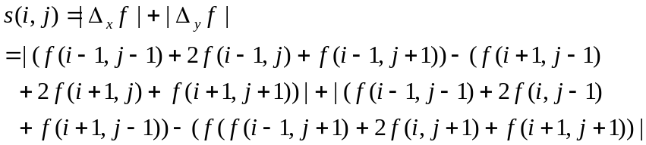 （2.5）
其卷积算子如下：
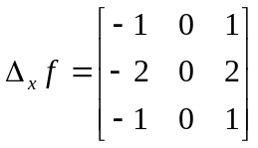， （2.6）
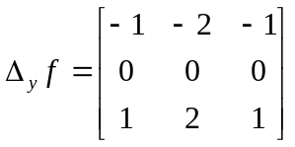 （2.7）
取适当的门限TH，若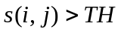,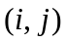为阶跃状边缘点，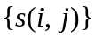为边缘图像。Sobel算子容易在空间上实现，Sobel边缘检测器不但有较好的边缘检测效果，而且受噪声影响比较小。当使用大的领域时，抗噪性会更好，但是会增加计算量，并且得到的边缘会变粗。Sobel算子对噪声具有平滑作用，提供了比较精确的边缘方向信息，是一种常用的边缘检测方法，但Sobel有一个缺陷，就是Soble算子对边缘有很强的方向性，只能检测水平和垂直方向的边缘，因而对于纹理较为复杂的图像，其边缘检测效果就不理想。为了克服上述缺点，人们提出了许多算法对Sobel算子进行改进，如：使用八个方向的模块、边缘跟踪法^{[25]}等。
3） Kirsch算子^{[26]}
Kirsch算子使用八个3*3模板来确定梯度和梯度的方向，它是一种最佳匹配的边缘检测。每一个模板分别代表一种特定的检测方向，八个模板如下：
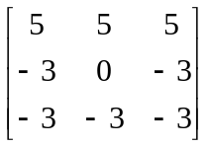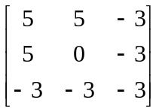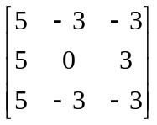
模板（1） 模板（2） 模板（3）
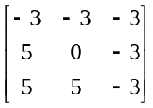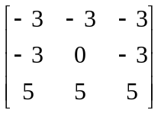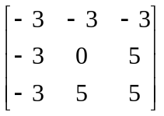
模板（4） 模板（5） 模板（6）
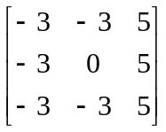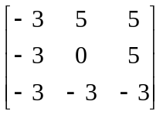
模板（7） 模板（8）
在进行边缘提取时，将上述八个模板分别与图像中的一个3*3区域进行相乘，选取输出值值为最大的模板，然后，把这一最大输出值作为中央像素点上的边缘强度，将取得最大值的边缘模板的方向作为边缘方向。该算法的一个最大的缺点是计算工作量大。

2.3.2 最优算子
这类方法是在经典算子的基础上发展起来的边缘检测算子，根据信噪比来算出检测边缘的最优滤波器，包括LoG算子和Canny算子。
1 ）LoG算子（Laplacian Of Gaussian）
Marr和Hildreth^{[27]}应用Gaussian函数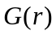先与原始图像y)卷积，得到平滑后的图像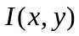：
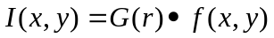 （2.8）
其中：
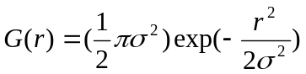 （2.9）
然后再利用Laplacian算子（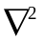）得到平滑图像的二阶方向导数图像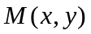：
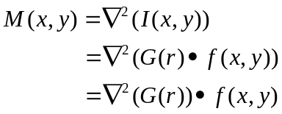 （2.10）
其中：
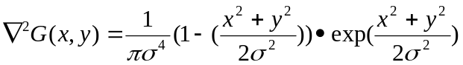 （2.11）
最后根据函数过零点来检测图像边缘，称为LoG算子。
该算子的优点如下：
a．可以利用两个不同宽度的高斯曲面之差来近视实现LoG算子，大大地提高了运行速度；
b．所使用的Gaussian滤波器能能同时在空间域和频率域达到最佳；
c．抗干扰能力强，边界定位精度高，连续性好，还能提出对比度弱的边界。
但是LoG算子有以下缺点：当边界宽度, 小于算子宽度是，零交叉处的斜坡会发生融合，小于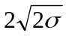的区域边界细节会丢失。
2） Canny算子
Canny^{[28]}把边缘检测问题转换为检测函数极大值的问题，根据边缘检测的有效性和定位的可靠性，研究了最优边缘检测器所需的特性，推导出最优边缘检测器的数学表达式。对于各种类型的边缘，Canny边缘检测算子的最优形式也不相同。Canny给出了评价边缘检测性能好坏的三个指标：好的性噪比、好的定位性能和对单一边缘仅有唯一响应。Canny首次将上述判据用数学的形式表示出来，然后采用最优化数值方法，得到了对应给定边缘类型的最佳边缘检测模板。Canny算法的实现主要是有以下四个步骤组成：
a．用高斯滤波模板进行卷积运算以消除图像噪声。
b．利用2×2领域一阶偏导的差分计算滤波后的数据阵列的梯度幅值和方向。其中，x方向和y方向的偏导数dx和dy分别是：
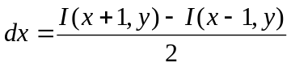 （2.12）
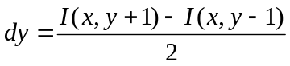 （2.13）
梯度幅值定义如下：
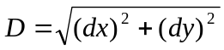 （2.14）
梯度方向定义：
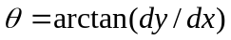 （2.15）
c． 对梯度进行非极大值抑制：遍历图像，若某个像素的灰度值小于其梯度方向上前后两个像素的灰度值，那么该像素为非边缘；
d．双阀值化处理：经过非极大值抑制后的图像可能存在孤立点而造成轮廓的中断，为了避免这种情况发生，Canny使用了滞后双阀值处理，即设定两个阀值-----高阀值T2和低阀值T1，（一般情况下T1=0.4 T2），图像中每一点的梯度值大于T2的则确定为边缘；小于T1的则一定不是边缘；如果梯度值在T1和T2之间，那就要看这个像素的邻接像素中有没有超过T2的边缘像素，如果有则是边缘，否则就不是边缘。
在二维情况下，Canny算子的方向性质使边缘检测和定位性能比LoG算子要好，具有更好的抗燥性能，而且能产生梯度方向和强度两个信息，为后续出来提供方便。但也存在以下不足：为了得到较好的结果通常需要使用较大的滤波尺度，容易丢失一些细节。与Canny密切相关的还有Deriche算子^{[29]}和沈俊算子^{[30]},它们是在更广泛的意义下统一的。
3）多尺度方法
早期边缘检测的主要目的是为了处理好单一尺度上的检测和定位之间的矛盾，而忽略了在实际图像中存在的多种的多种干扰边缘，往往影响到边缘的正确检测和定位。近年来，一种灵活的多尺度分割和表示算法逐渐受到重视。在这类算法中，每个尺度级都代表了对原图像的一个分割，每个下级尺度都表示对上一级尺度的加细，而将所有的这些尺度组合起来就是对图像的一个多尺度分级结构的分割。O.K.KWOu^{[31]}等提出要把多个尺寸的算子检测到的边缘加以组合计算；Marr倡导同时使用多个尺度不同的算子，并提出一些启发性的组合规则。这一思想经W.J.Rucklidge^{[32]}等发展成了尺度空间滤波理论，说明了不同尺度上的零交叉的因果性；刘健庄等^{[33]}对二维信号进行了类似的研究。
多尺度信号处理不仅可以辨识出信号的重要特征，而且能以不同细节程度来构造信号的描述，在高层视觉处理中有重要的作用。在多尺度空间表示中，因果性是一个基本性质，不同尺度空间之间有密切的联系。

2.3.3 基于模糊数学的边缘检测
为了用不精确的知识表达事件，人们提出了模糊集合的概念。模糊集合理论^{[34]}能较好的描述人类视觉中模糊性和随机性。在模式识别的各个层次都可以使用模糊集合理论，如在特征层，可讲输入模式表达成隶属度值的矩阵；在分类层，可表达模糊模式的多类隶属度值，并提供损失信息的估计。模糊集合理论主要可以解决在模式识别的不同层次中，由于信息不全面、不准确、含糊、矛盾等造成的不确定性问题。八十年代，Pal和King^{[35]}等提出了一种图像边缘检测模糊算法，首次将模糊集合理论引入到图像的边缘检测算法中，能有效地将物体从背景中分离出来，并在模式识别和医疗图像处理中获得了良好的应用。该算法的基本思想是首先用隶属度函数G将图像映射为一个模糊隶属度矩阵，然后对该矩阵进行多次非线性变换，以增强边缘信息，削弱非边缘信息，再对模糊隶属度矩阵进行G-1变换，以得到经过增强的图像，最后用min和max算子提取边缘。该算法也存在一些缺陷，如损失了一些低灰度值边缘信息，并且运算复杂。

2.3.4 基于人工智能的边缘检测
人工神经网络是进行模式识别的一种重要工具方法，它需要的输入知识较少，比较容易并行实现。近年来用神经网络提取图像边缘已成为一个新的研究分支。在各种神经网络模型中应用最广泛的一类是前馈神经网络，用于训练前馈网络的最常用的方法是BP（Back-Propagation）算法^{[36]},其基本思想是从后向前（反向）逐层传播输出层的误差，间接算出隐层误差。分为两个阶段：第一阶段（正向过程）输入信息从输入层经隐层逐层计算各个单元的输出值；第二阶段（反向传播过程）输出误差逐层向前算出隐层单元的误差，并用此误差来修正前层权值。目前已经有了很多基于BP网络的边缘检测算法，但是BP网络收敛速度慢，容易收敛于局部最小点，并且数值稳定性差，很难满足实际应用的要求。遗传算法是一种新发展起来的算法，是基于自然选择和基因遗传学原理的搜索算法，具有计算简单、功能强的特点，已应用于边缘检测算法中。Chua和Yang^{[37]}提出用细胞来检测图像边缘，这种方法与传统方法完全不同，首先将图像映射为一个神经网络，每个像素点是一个神经元，然后通过动态方程引导神经元的状态向神经网络所定义的最低能量方向变化，实现边缘提取。另外，Hopfield神经网络^{[38]}以及模糊神经网络^{[39]}在边缘检测中也得到广泛应用。

2.3.5 基于数学形态学的边缘检测方法
从边缘检测发展的来看，线性的系统理论一直占据着核心基础的地位，包括基于梯度的边缘检测算子、拉普拉斯算子、LoG算子、Canny、曲面拟合等方法。这些方法主要实现的是高通滤波的操作，将数字图像进行锐化后进行边缘检测，效果并不理想，尤其在图像较为复杂或含有噪声较多时更使如此。随着图像处理理论和应用的发展，线性系统的缺陷日益暴露出来并引起人们的注意，非线性的处理技术应运而生，并且正在发展为与线性方法并行的主流方向。
数学形态学是一种非线性滤波方法，Minkowski结构和差运算，可以用来解决抑制噪声、特征提取、边缘检测等图像处理问题。数学形态学中二值图像的形态变换是一种针对集合的处理过程^{[40]},其基本运算是腐蚀和膨胀。假设为原图像，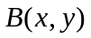为形态学结构元素。
膨胀运算定义如下：
（2.16）
也就是说，B对f膨胀产生的二值图像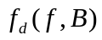是有这样的点组成的集合，如图B的原点位移到,并且它与的交集非空。
腐蚀运算定义如下：
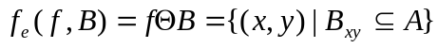 （2.17）
也就是说，B对f腐蚀所产生的二值图像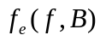是这样的点的集合：如果B的原点位移到点，那么B将完全被所包含。
先腐蚀后膨胀的过程称为“开”运算，它具有消除细小的物体，在纤细处分离物体和平滑较大物体边界的作用；先膨胀后腐蚀的过程称为“闭”运算，它具有填充物体内细小空挡，连接临近物体和平滑边界的作用。该算法实现简单，易于并行处理，适用于对二值图像进行边缘提取。由于在不同的应用的场合，结构元素的选择及其相应的处理算法也不尽相同，结构元素的形状、大小选择的是否合适，将直接影响图像的形态处理结果。
灰度数学形态学是二值数学形态学对灰度图像的自然扩展，在灰度形态学中，二值形态学所用到的交、并运算分别用最大、最小极值运算来代替。假设为原图像，为形态学结构元素，则灰度数学形态学膨胀定义如下：
（2.18）
其中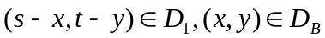。灰度数学形态学腐蚀的定义如下： （2.19）
其中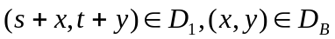。
灰度图像膨胀边缘检测算子定义：
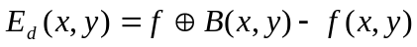 （2.20）
灰度图像腐蚀边缘检测算子定义：
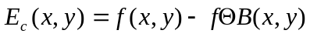 （2.21）
开运算：
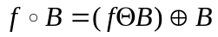 （2.22）
闭运算：
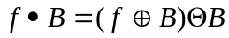 （2.23）
灰度数学形态学梯度边缘检测算子^{[41]}定义：
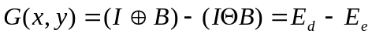 （2.24）
当结构元素为正时，灰度膨胀运算会使图像变亮，与此同时可能会去除一些暗细节；灰度腐蚀运算是图像变暗，同时可能会去除一些亮细节。因而，基于膨胀运算的边缘检测一般会使图像边缘变模糊，而基于腐蚀运算的边缘检测会使图像丢失一些细节。Soille^{[42]}将灰度形态学梯度与阀值相结合用于边缘检测，可较好检测出被噪声污染图像的边缘。

2.3.6 基于水平集及主动轮廓模型进行边缘检测
上世纪八十年代末，Kass,Witkin^{[43]}从一个全新的角度来进行图像边缘的检测，采用Snakes或主动轮廓模型（Active Contour Models，ACM），即直接采用连续的曲线模型来来定位图像边缘；之后Caselles等人和Kichenassamy等人又基于水平集方法进行主动轮廓描述和求解模型,不仅使轮廓曲线在演化过程中拓扑变化,而且拓宽了Snakes模型的适用范围^{[44-46]}近20年来，主动轮廓模型被广泛应用于边缘提取、运动跟踪已经医学图像分割等领域，并取得了大量的研究成果。
在图像分割领域中，主动轮廓模型作为一种有效的方法，只要对目标对象轮廓进行适当的初始化后,将轮廓自动收至目标边缘,不但对目标边界间隙和图像噪声具有很好的鲁棒性,而且可以将图像边界元素统一到一致的数学表达形式,以便将其应用于更高层次的后续图像处理中。主动轮廓模型按照曲线表达方式可以分为两中：参数主动轮廓模型和几何主动轮廓模型。参数主动轮廓模型直接以曲线或曲面的参数化形式表达曲线或曲面的变形^{[47]},这种表达方式允许和模型的直接交互,并且模型的表达紧凑,利于模型快速实现,然而,参数化的模型表达难于处理模型拓扑结构的变化,比如曲线的合并或分裂等。几何轮廓模型是基于曲线演化理论和水平集方法,将主动轮廓间接地表达为水平集函数的零水平集的形式。这种表达方式虽然不如参数主动轮廓线模型直观,但是在图像分割中却具有很强的拓扑自适应性^{[48]}。
参数主动轮廓模型又称Snake模型,它认为目标对象的边缘具有弹性,在内力和外力作用下不断发生变形,其内力由轮廓的弹性性质决定,而外力来自图像。参数主动轮廓线模型定义了一个能够反映目标轮廓与灰度等信息的能量函数,通过能量函数的最小化,来拟合变形模型和图像数据。能量函数E最小化的就是寻找一条参数化曲线,使得基于模型的内部能量和外部能量的加权和达到最小。内部能量描述了曲线的张力和平滑性;外部能量基于图像数据定义,并在图像的边缘形成极小值。最小化内部能量和外部能量,将产生内力和外力。内力试图收缩曲线,保持曲线不被过度弯曲,即约束形状;外力吸引曲线到达目标的边缘,即外力引导行为。在内、外力的共同作用下,寻找能量函数的极小值,由初始位置向真实轮廓靠近,在不需要太多先验知识或更高层次处理指导的情况下可自动得到目标闭合、光滑、连续的轮廓线,并且具有较高的抗噪声能力。能量E的定义如下：
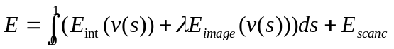 （2.25）
式中：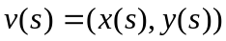代表模板内的像素，是一个正的加权因子。内力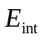主要考虑轮廓的连续和平滑性，及轮廓的曲率，定义如下：
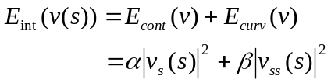 （2.26）
其中, 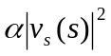表征伸展的阻力, 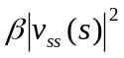 表征弯曲的阻力。系数α控制着轮廓曲线一阶导矢的模的分量, 是对轮廓的连续性约束;系数β控制着轮廓曲线二阶导矢的模的分量,是对轮廓的曲率约束。这些参数操纵着模型的物理行为和局部连续性。
外力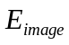表示图像作用力产生的能量，
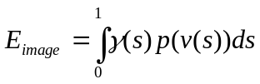 （2.27）
其中：p（v）是定义在整个图像表面I(x,y)上的标量函数，通常定义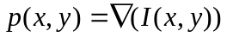。
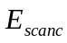表示由外部约束的作用力产生的能量，该能量是根据真实轮廓存在的区域、特征等已知信息对模型曲线加以控制和约束，进而更加有效的表达目标轮廓的有效特征。
对主动轮廓进行离散化的过程，是将轮廓分为n等分，设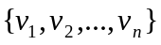是主动轮廓上的n个控制点。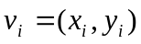是第i个控制点的坐标。那么原始的主动轮廓模型的离散形式如下：
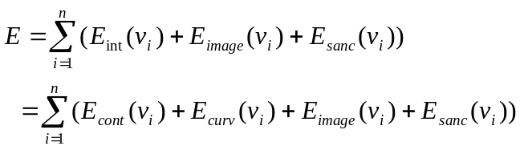 （2.28）

曲线演化起源于对火焰燃烧、晶体生长等物理现象的边界追踪。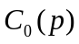表示用参数p来表征的初始平面闭曲线，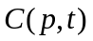表示为沿着法线方向N以速率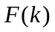运动所产生的曲线族，演化方程如下：
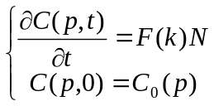 （2.29）
其中，k表示曲率，t表示时间，p为参数变量，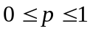，并且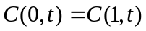。
较早时期，Sethian 对曲线演化方程做了大量的研究工作^{[ 49, 50 ]}，上世纪八十年代末，Sethian和Osher共同提出了水平集方法----这是一种能自然的处理边界发生拓扑变换的稳定的求解方法^{[51]}，其核心思想就是将演化的边界表示成为函数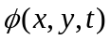的零水平集（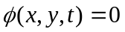）。函数定义如下：
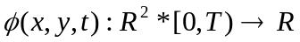 （2.30）
其中，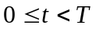。
通常对函数取值定义为平面内点到边界曲线的距离，在曲线内部点距离为负值，在曲线上的点距离为零，而在曲线外部点距离为正值。因而，给出了曲线的隐式表示，有
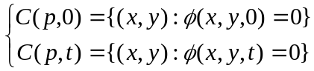 （2.31）
假定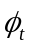是关于时间t的偏导数，由链式求导规则可知：
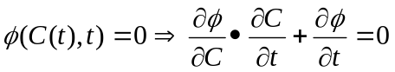 （2.32）
如果将边界曲线的法向量：
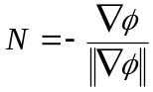 （2.33）
代入上式，可以得到的运动方程如下：
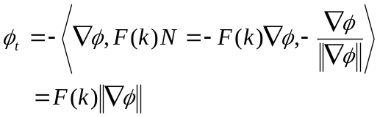 （2.34）
由设定光滑函数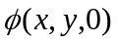，则由上式可以确定随时间演化的水平集函数。式（2.34）又称为曲线演化的Hamilton-Jacobi型方程。
用水平集表示边界曲线具有以下优点：
只要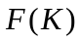是光滑的，则总能保持为一个函数，并且边界曲线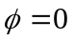能够自然变化拓扑结构。
可以从水平集函数中直接估算出曲线的内在几何特性，如法线、曲率等。
由于在演化过程中保持为函数，因此用数值方法来求解演化方程就变得很简单，Sethian和Osher给出了稳定的有限差分计算策略。
Sethian和Osher所给出的标准水平集方法相对比较简单，也较容易编程实现，但是由于它是在整个定义域范围内计算水平集函数，因而计算效率并不高。为此Adalsteinsson和Sethian提出了只在零水平集（即轮廓）附近进行计算的窄带（narrow banding）水平集方法^{[52,53]}。如果轮廓曲线时向单方向进行演化，则可以使用快速推进方法（fast marching）^{[54]}来求解演化方程。
水平集方法以隐含的方式来表达平面闭合曲线,避免了对闭合曲线演化过程的跟踪,将曲线演化转化成求解数值偏微分方程问题,避免了几何曲线演化时曲线的参数化过程,容易处理曲线分裂或合并,这极大推动几何主动轮廓线模型的发展。
综上所述，现有一般的边缘检测方法受噪声的影响普遍较大，随着噪声增加，检测的效果会急剧下降，且难以在保持边缘细节和抗噪性上同时实现较好的效果。这一点在熔池边缘的检测上也是表现如此，也本文的工作的一个重要方面，就是针对这一点，尝试对熔池边缘提取采用CV模型与区域生长结合起来，以能较好的提取熔池边缘。

2.4 本章小结
本章首先对数字图像处理技术进行了概述，然后介绍了常用的图像预处理算法，最后介绍了图像边缘检测常用的算法。

第三章 基于CV与区域生长的熔池边缘提取算法
在焊接过程中，焊接周围的坏境十分复杂，使用CCD采集的图像会受到多方面的干扰和噪声影响。焊接监控系统要处理好质量控制和过程控制，需要对由CCD传感器获取的图像进行处理。因而，利用数字图像处理技术对采集到的图像进行处理，提取出精准的熔池、焊缝和焊丝等信息，是焊接监控系统中最为重要的方面。
熔池在整个焊接图像中的特征最为明显，位于焊接图像中亮度较高的区域。熔池形状、大小和几何参数等特征，不仅在焊接监控中具有重要的意义，而且为焊缝、焊丝等其它信息的提取提供了较好的基础，所以需要采用有效的图像处理算法来提取熔池的边缘信息。
3.1 焊接图像特征
本文所述的焊接监控系统利用CCD相机和复合滤光技术组成的光学系统实时的获取焊接图像，采用的是CCD工业黑白相机，分辨率为768*494、30mm焦距的镜头、使用Imagenation图像采集卡，每秒钟采集23帧图像，还配有一个超红外滤光片。在MIG管道焊接过程中，通过CCD相机采集到图像不仅包括由各种飞溅颗粒形成的点噪声和线噪声，而且受到了弧光和烟尘的干扰，图像的边缘会变得模糊，图3.1所示为采集到的MIG管道打底焊的典型图像。由图可以看到，焊接图像包括了背景区域、熔池区域、近弧区域和一些噪声及弧光干扰。其中，熔池区域为图像中亮度较高的部分，类似水滴形状，特征很明显。熔池上下两边存在亮度几乎和熔池亮度相同的区域，这两块区域是由于坡口反光而造成的干扰，熔池周围存在着各种飞溅的点状、线状噪声。焊缝位于熔池右侧，焊缝上下的亮度偏差极大，两条焊缝中间的区域为前方待焊区域，焊缝周边的近弧区也存在毛刺、飞溅，斑点噪声。焊丝位于熔池左侧凹陷处，在图像中呈黑色线状，同时其旁边亮度略高于自身的亮度。
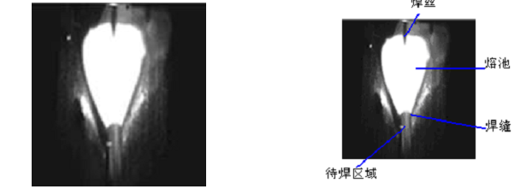【回去要图像】
图3.1 MIG管道打底焊典型图像 1
3.2 区域粗定位
图像的特征信息是区域粗定位的重要依据，根据图像的像素灰度值、形状特征和尺寸等信息对图像进行分割，通过这些特征信息可以对目标区域进行粗定位。本文根据熔池区域图像的灰度值在整个管道打底焊图像中灰度值较亮这一特征来对熔池区域进行粗定位。
3.3 CV模型
Chan-Vese模型^{[55]}又称CV模型，是Tony Chan和Luminiate Vese提出的一种主动轮廓模型，它与其它主动轮廓模型的区别在于CV模型对图像分割是不依赖图像的梯度信息，是一种基于曲线的演化、Mumford-Shah模型和水平集理论的图像分割法。这种方法优点是克服了传统的主动轮廓模型对初始化曲线要求接近真实目标、不能向凹陷区域进行演化和对噪声较敏感的缺点，与主动轮廓模型一样，也是基于最小能量原理的分割。假设Ω为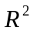的有界开集，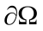是的边界，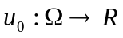是指定的图像，图像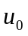有灰度值近似为常数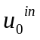和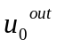两个区域组成，如图3.2所示。

图3.2 边缘检测图像 1
进一步假设要分割的对象是灰度值为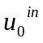的区域，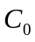 代表对象的边界，在目标对象的内部，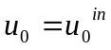；在目标对象的外部，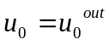，定义下列表达式：
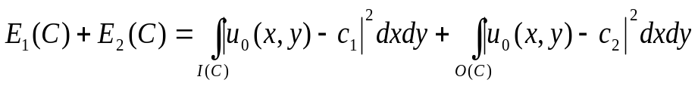 （3.1）
C是任意的闭合曲线，是的边界，而是图像的开子集。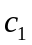、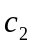为常数，其值依赖于曲线变量C，分别为C内部和外部的平均灰度值。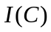表示在图像内部，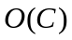表示图像外部。当C完全在对象外部时，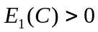, 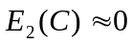；当C在对象内部时，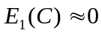, 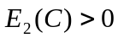；当曲线C穿越对象时，, ；显然当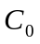作为目标的边界曲线时，式（3.1）取得最小值。
（3.2）
如图3.3所示，

（a）, 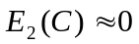 (b) , 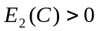

(c) , (d) ,
图3.3 曲线位置的所有可能情况 1
CV模型就是由上式中加上曲线长度和曲线所包围的区域面积的这些正则项获得的，下式为CV模型中的能量函数：
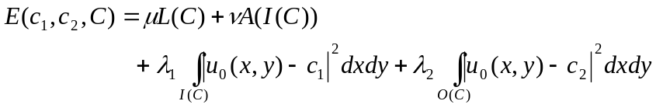 （3.3）
其中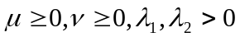。在CV模型中，各个参数的取值分别是，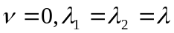。通过CV模型来寻找的最佳近似C，进而达到对图像进行正确分割的目的。
CV能量函数可以转换为水平集方式：设是由曲线C构造的水平集函数，
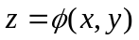 （3.4）
定义Heaviside函数H
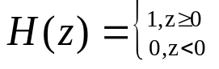 （3.5）
Dirac量测
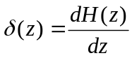 1 (3.6)
在闭合曲线C内部区域面积可以通过Heaviside函数积分来计算，Heaviside的梯度定义了曲线，因而整个区域的积分可以得到轮廓的长度，因此能量函数式（3.3）可以修改为：
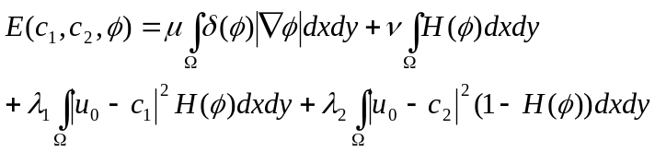 （3.7）
通过计算可以得到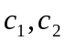：
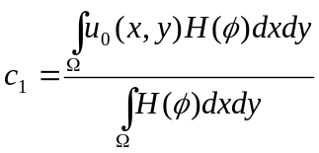 （3.8）
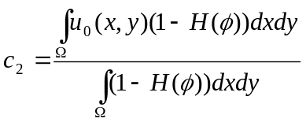 （3.9）
在最小化能量函数时，通过执行梯度下降方法可以得到：
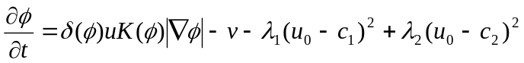 （3.10）
其中，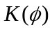是水平集函数的平均曲率：
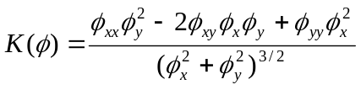 （3.11）
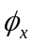和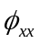是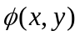对于x的一阶和二阶偏导，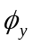和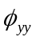是对于y的一阶和二阶偏导。
3.4 区域生长
在通过CV模型对熔池边缘进行提取后，这时候获取的熔池边缘信息不确切，有时候得到的边缘位于实际边缘附近，这时候需要通过种子区域生长的算法来进一步对图像进行处理以获取正确的熔池边缘信息。
区域生长是指通过选择种子点，将与种子点具有相似性质的像素合并到种子点所在的区域生成新的区域，再以新的区域中的所有像素点作为种子点，以同样的方式生成新的区域，以此循环往复得到所感兴趣的区域。在区域生长的算法中主要需解决三个问题：种子像素点的选取、区域的生长标准和确定区域停止生长的标准。在区域生长过程中，根据区域的生长标准不同，可以分为：简单区域生长（像素与像素）、质心型（像素与区域）以及混合型（区域与区域）^{[56]}。区域生长算法的基本思路是从一个或几个种子开始，将满足相似性规则的邻接点加入到种子区域中，主要有以下几方面：
1）在种子点的选取上，首先选择具有最小灰度值的像素点作为种子点来进行区域生长。
2）在空间领域一般采用八领域连通方法对邻接相似的像素进行搜索。
3）相似性规则的选取，通过定义如下的公式选择邻近的像素：
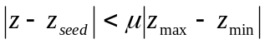 （3.12）
其中z表示像素的灰度值，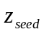是种子点的灰度值，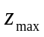和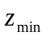分别用来表示图像中的最大灰度值与最小灰度值，是可变的参数，用来控制像素之间的相似性门限。
4）生长的过程中当没有像素满足加入到种子区域的条件是，区域生长中止。
在程序实现上，递归的调用该算法直到所有的像素都被划分区域。当区域生长完成后，输出的是一系列的空间上连续的种子区域。
3.5 算法流程
通过对MIG管道打底焊的典型图像进行分析，我们会发现到图像受到高温、烟尘、飞溅等干扰，存在大量的噪声，传统的边缘提取算法并不能满足系统的需求。本文在研究各种图像边缘提取算法的基础上，提出了一种在区域粗定位的基础上，使用CV模型和区域生长相结合的熔池边缘提取算法，并初步验证了其效果。
算法的流程包括：图像预处理、熔池区域粗定位、CV模型主动轮廓熔池边缘提取、区域生长。
1.图像预处理
为了滤除熔池图像中的大部分噪声，要对图像进行预处理，主要包括开窗口分析、图像抛帧。
1）开窗口分析
在提取熔池图像信息之前，第一步需要确定处理区域的大小，并非需要对整个焊接图像全部处理，那样不仅会消耗计算机内存，更重要的会影响图像处理的速度。分析管道打底焊的典型图像，可以看出熔池区域的亮度比较高，在CCD镜头和被焊接的工件固定的前提下，熔池的位置相对固定的，因而我们选择焊接图像中200*130大小的窗口作为研究对象。
2）图像抛帧
从管道打底焊的典型图像像素的分布来看，图像中除了亮度较大的熔池和亮度很暗的背景区域，剩下就是一些飞溅等引起的噪声。由于焊接环境很复杂，并不是采集到的每一帧图像都只有一些简单的噪声干扰，有时候还出现焊漏、炸丝等焊接缺陷，图3.4表示的就是由于焊接缺陷而产生的焊接图像，从图中可以看出，这时熔池边界、焊缝等目标的特征信息和位置已经很难判断，因此，我们并非需要对每一幅图像都进行处理，需要对这些由于焊接缺陷而质量变差的图像采取抛弃处理的策略。
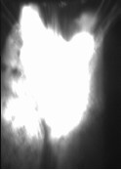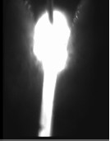
图3.4(a) 炸丝熔池图像 图3.4(b) 焊漏熔池图像
图3.4 焊接缺陷图像 1
对图像采用一个矩形框框取灰度值大于熔池图像中最高灰度值90%的部分，作为熔池的边界，使用A、B两个点来确定矩形框的几何位置和大小。其中A点的坐标为ARectangle.x和ARectangle.y,B点的坐标为BRectangle.x和BRectangle.y,当产生的矩形框大小大于某个范围时，可以认定该图像是由于焊接缺陷而引起，受到的噪声干扰很严重，不能提取正确的熔池信息，将其丢弃。这样处理，不仅提高了系统处理的速度，而且减少了图像处理的代价，还能提高图像处理的正确率。
2. 熔池区域粗定位
由图3.1可以看出，熔池位于整个焊接图像中较高亮度的区域，特征明显。通过对图像灰度值设定阀值可以对熔池进行粗定位，如图3.5所示，在矩形区域内部，像素点得灰度值大于阀值。若表示熔池图像中处的像素值，thresold为设定阀值，则在矩形区域内部的灰度值特征为：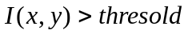。通过实验，一般取阀值threshold为200~240之间。
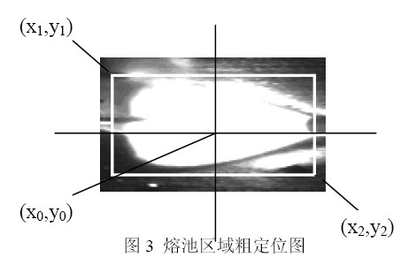
图3.5 熔池区域粗定位 1
以图3.5所获取的矩形区域坐标为基础，计算出矩形区域的中心，也是熔池的“质心”，由于噪声的影响，该“质心”并非熔池的真实质心，但CV模型只要求“质心”位于熔池内部即可。
3.利用CV模型提取熔池边缘信息
在基于水平集理论的CV主动轮廓模型的基础上，通过选择恰当的初始轮廓大小、形状，提取熔池的边缘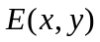,算法如下：
1）选择恰当的初始轮廓：在初始轮廓的基础上，在空间域中不断的发生变形，使其在图上的投影逐渐逼近正确的熔池边缘，进而形成了CV主动轮廓模型，所以选择恰当的初始边缘轮廓会影响到熔池边缘提取的质量和处理速度。
据对初始轮廓的迭代类型来分有两种：第一种是初始轮廓位于熔池图像的内部，从内向外进行扩展迭代；第二种是熔池图像被初始轮廓所包围，从外向内进行收缩迭代。初始轮廓的形状可以不同，如圆形、椭圆、多边形等。
从焊接的典型图像中可以看出，在熔池内部，图像的灰度值比较集中，由于受到飞溅和弧光反射等干扰因素，在熔池外部，图像的灰度值变化比较大。相同的图像，从外向内进行迭代比从内向外迭代的次数要多，更易于受到噪声的干扰。另外由于圆形具有较强的自适应性，使用范围广泛。因此，本文以粗定位后的熔池区域“质心”为圆心，半径r=35的圆作为初始轮廓向外扩展。
2）采用CV模型迭代来提取熔池边缘：通过CV主动轮廓模型向外迭代处理，当能量公式得到最小值时，则满足条件，退出迭代，这时候能得到熔池边缘信息。CV主动轮廓边缘提取算法的伪代码如下表3.1所示。
表3.1 CV主动轮廓边缘提取算法伪代码 1
CV模型主动轮廓边缘提取算法
1、输入区域粗定位后熔池图像信息M（x，y）；
2、初始化迭代最大次数ItrNum，n=0；以区域粗定位矩形框中心为圆心，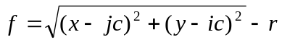代表初始轮廓，公式中x，y代表圆心位置，r代表半径；
3、若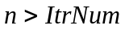，转步骤8；
3、通过式3.8,3.9计算；
4、计算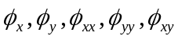的值，根据式3.11计算K的值；
5、根据式3.7计算能量函数E的值；
6、若E<阀值，转步骤8；
7、更新水平集函数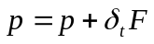，n++，转步骤2；
8、结束。
4. 区域生长
本文使用以像素灰度值为特征的生长原则，用表示采用CV模型获取的熔池边缘图像，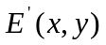表示分割后的结果图像，在区域的生长过程中，所有满足
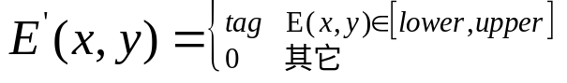 （3.13）
并且与种子点相连通的像素都合并到同一个区域，在上式中，背景像素标记为0；lower和upper是自定义的阀值；tag是分割标记值。区域生长算法的伪代码如下表3.2所示。
表3.2区域生长算法伪代码 1
区域生长算法
1、输入熔池图像信息f（x，y）和由CV模型获取的种子边缘区域S，种子像素灰度值T；
2、获取种子区域S的连通区域；
3、若连通区域的值与种子像素灰度值绝对差位于[lower,upper]之间，将该连通区域位置加入到种子区域S。
4、判断迭代满足条件，满足往下执行，否则goto 步骤2；
5、输出迭代后熔池分割图像。
3.6 实验结果
对基于MIG管道打底焊的焊接熔池图像，用CPU为Inter Pentium(R) Dual-Core 2.0G,内存为2G的个人计算机验证本文所采用方法的熔池边缘提取效果，使用Matlab6.5作为开发工具，对本文所述方法进行提取实验。本节给出了使用不同算法来提取熔池边缘的实验结果，比较它们的性能，指标主要包括处理时间及最后的边缘提取结果。
1）采用本文算法实验的效果如图3.6所示。提取过程如下所述：图3.6（a）是开窗口矩形框图；图3.6（b）是图像熔池区域粗定位；图3.6（c）是提取熔池边缘的结果，其中参数为：初始轮廓为圆形，半径r=35，迭代次数ItrNum=1。
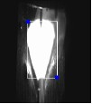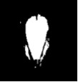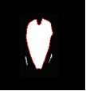
图3.6（a）开窗口矩形框3.6（b）熔池区域粗定位 图3.6（c）提取边缘
图3.5 本文CV主动轮廓熔池边缘提取 1
从图中可以发现，使用本文的图像处理算法，可以去除坡口的反光和飞溅噪声干扰，得到的图像比较平滑，基本上采用CV模型经过一次迭代就可以得到清晰的熔池边缘，为焊缝特征提取提供了良好的前提。
2）选择不同的初始轮廓，得到的效果如图3.7所示。图3.7（a），初始轮廓为椭圆形，半径r=45，由内向外扩展，迭代次数ItrNum=10，耗时0.719000秒；图3.7（b），初始轮廓为圆形，半径r=100，从外向内收缩，迭代次数ItrNum=100,耗时7.016000秒。与上一步方法比较，可见采用初始轮廓为圆形由内向外扩张的迭代方式合适本系统所采集到的图像。
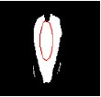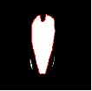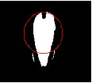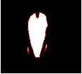
图3.7（a）内部椭圆由内向外扩张 图3.7（b）外部圆有外向内收缩
图3.6 不同的初始轮廓提取结果 1
3）为验证有效性，将没有做过预处理的图像与本文所使用的方法进行比较，如图3.8所示。图3.8（a）中是没有做过预处理的图像利用CV主动轮廓模型提取的熔池边缘；图3.8（b）是经过预处理后采用CV主动轮廓模型提取的熔池边缘。由图看出，经过预处理的图像比单纯的主动轮廓方法相比，能够提取更加清晰的熔池边缘，为后续的图像特征分析奠定了良好的基础。
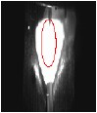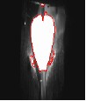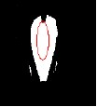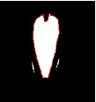
图3.8（a）没有预处理提取结果 图3.8（b）经过预处理后提取结果
图3.7 有无预处理的CV主动轮廓提取对比 1
4）为了进一步验证本文算法的有效性，将本文算法与传统的边缘提取算法以及和单独采用数学形态学方法进行比较，如图3.9所示。图3.9（a）是采用Sobel算子提取的熔池边缘图像，图3.9（b）是单独采用数学形态学提取的熔池边缘，图3.9（c）是采用本文算法提取的结果。由此可见，当使用Sobel算子提取污染严重、噪声多的熔池图像时容易提取出假边缘，还可能会丢失一些真实的熔池边缘信息（如图3.9（a）的上半部分），当仅使用数学形态学提取熔池边缘信息时，处理时间与本文算法相比太长，上述两种方法并不能满足焊接领域的准确、实时的要求。

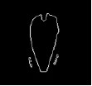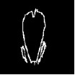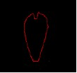
图3.9（a）Sobel算子提取 图3.9（b）纯数学形态学提取 图3.9（b）本文算法提取
图3.8 Sobel算子、纯数学形态学与本文算法提取效果对比
5）表3.3给出了未进行预处理的主动轮廓、Sobel、单独使用数学形态学和本文算法对同一图像的处理时间。可以看出，本文算法满足焊接领域的实时要求。
综上所述，本文所述新的图像处理算法，可以正确的提取熔池边缘信息，并能满足系统的实时要求，为系统的后续工作做了良好的准备。
表3.3 算法时间对比 1
提取算法 | 处理时间
Sobel算子 | 0.124000秒
为进行预处理的CV主动轮廓模型 | 0.156000秒
纯数学形态学的熔池边缘提取 | 0.261000秒
本文算法 | 0.180000秒

3.7 本章小结
本章分析了熔池图像的特征，提出了首先对熔池图像进行预处理，然后采用主动轮廓模型对熔池边缘进行提前，最后使用区域生长算法对图像进行分割以获取熔池区域。实验结果表明，通过本文所述的方法能够精确，快速有效的提取到熔池区域位置。
第四章 基于SOBEL变换与快速排序的焊缝位置提取算法
4.1 引言
实现自动跟踪焊缝的位置并进行实时纠偏是焊接监控系统中最主要的目的，而提取焊缝、焊丝的位置信息是自动跟踪系统中最为重要的一个环节，焊缝边缘、焊丝位置信息提取的准确性会影响到自动跟踪系统的可靠性。
在上一节对熔池边缘提取基础上，在焊接监控系统中对焊缝边缘和焊丝位置的定位，其主要算法是在区域粗定位基础上通过Sobel算子对开窗口对象进行处理，然后使用快速排序获取焊缝、焊丝位置信息。
4.2 Sobel变换
由于焊丝、焊缝位置是水平的，特征很明显，在第三章中对熔池区域粗定位的基础上，分别以粗定位矩形区域的左、右边界为基础，采用Sobel算子在垂直方向上进行滤波处理，具体算法是将图像与Sobel模板做卷积运算，将矩形框外部的各个像素值与模板的卷积值作为亮度值的在垂直方向上的近视梯度。
Sobel算子滤波模板
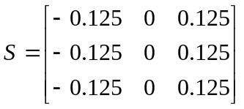 （4.1）
与之对应的滤波卷积公式
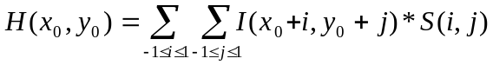 （4.2）
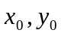的取值分别是，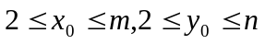。
4.3 快速排序
通过Sobel卷积后，获取了在垂直方向的像素梯度值，将像素梯度值大于阀值的像素点y坐标位置及其出现次数记录下来，然后按照出现次数的大小对像素点y坐标进行排序，分别取其最大值和第二大值作为上下焊缝或焊丝边缘信息。由于要排序的坐标数量较多，在比较了常用的几种排序算法后，本文采用快速排序算法对其进行排序。快速排序算法是1962年又Tony Hoare提出 ^{[57]}，其基本思想是采用分治策略，从待排序的n个数据中任取一个数据（一般取第一个数据），以该数据为标准（或称枢轴元素），将所有数据分为两组，一组中各个数据都小于该数据，另一组中各个数据都大于该数据，同时将该数据排在这两组的中间，也就是该数据的最终排序位置。然后再对这两组数据分别采用上述方法，直到所有数据都排序到正确位置为止。
4.4 算法流程
从焊接典型图3.1上可以看出，焊缝对象与背景存在亮度的偏差，位于熔池下侧边缘的前方，熔池与焊缝相连的部位是熔池亮度阶跃区域。我们对位于熔池右边的一定范围内图像计算其梯度值，将焊丝边缘的位置取梯度中两个较大的y坐标，根据对焊缝范围的限制和统计概率的原理，得到精确的焊缝信息。详细算法如表4.1所示。
表4.1 焊缝特征信息提取的伪代码 1
1、在熔池矩形框的右边，x坐标在[maxRect.x,maxRect.x+20]范围内，自右向左进行搜索，得到梯度值大于阀值3的所有点，将这些点的y坐标记录到数组yDownWeldLine[]内，数组yDownWeldLine中的y坐标有可能是重复的。
2、统计数组yDownWeldLine内的所有坐标，将其出现的概率和数值存入到数组downStat_P[]和downStat_data[]内，这两个数组内的y坐标是没有重复的。
3、将downStat_data[]中每个y坐标的梯度求和，结构存入数组sumGradient[]中。梯度和表示为：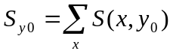，其中x的取值范围为[maxRect.x,maxRect.x+20], 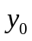是数组downStat_data[]的值，坐标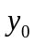的梯度和用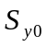表示。
4、焊缝宽度的值等于上下焊缝位置的差，若差值位于指定的范围[7,60]之外，则取第二大值作为焊缝下端的位置，第三大值为焊缝上端的位置，以此类推。
5、将出现概率最高的作为上、下焊缝的位置。
当对图像处理完成后，我们可以计算出位于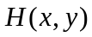中所有的像素点梯度近视值。由滤波后的图像中可以发现，焊丝位于熔池左边的凹陷区域，它的坐标位置一定是在熔池边缘矩形框的上下限之内，在亮度上比周围背景要稍显黑暗。为了检测到正确的焊丝位置，我们设计了对应的数据测量模型，利用加权平均的算法提取出当前帧中的焊丝位置，保证提取结果的准确性。具体步骤如下：取x轴为横向方向，y轴为纵向方向。在熔池边缘矩形框左侧的一定范围内统计图像的梯度值，焊丝的边缘位置取y轴方向的梯度和较大坐标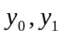，焊丝位置取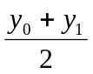。由于焊丝缝隙不宽，呈现线状，并且焊丝位置受到飞溅、弧光影响比较小，因此可以保证准确地提取焊丝特征信息。提取焊丝算法伪代码如4.2所示。
表4.2 提取焊丝信息伪代码 1
1、在熔池边缘矩形框左边，x坐标位于[minRect.x-10,minRect.x+5]的范围内，计算每个坐标值y的梯度和，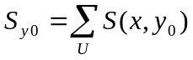，的范围是从熔池边缘矩形框的上边界与下边界之间，U的取值范围是[minRect.x-10,minRect.x+5]。
2、对第一步中计算的各个坐标y的梯度和进行快速排序，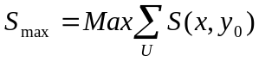为最大值。去梯度和的最大值和第二大值，分别将其作为焊丝上下边缘的位置，焊丝位置取两者的中心。
3、将出现概率最高的焊丝位置绘制出来。
表4.3快速排序伪代码 1
1、输入排序数组A[0,n-1]。
2、以A[0]作为枢轴元素，将A[1,n-1]划分成左右两部分。使得数组中所有比枢轴元素小的元素在左部分，比枢轴元素大的元素在右部分。
3、对左、右部分进行递归排序。
4.4 实验结果
为了对本文所述方法的焊丝、焊缝提取效果进行验证，对采用基于CCD被动光的MIG管道打底焊离线图像处理系统所采集的焊接熔池图像，在用CPU为Inter Pentium(R) Dual-Core 2.0G,内存为2G的个人台式计算机上，使用VC6.0开发工具，使用本文所述方法进行提取焊丝、焊缝进行实验，本节列出了实验结果，比较它们的性能，主要指标有精度和最终提取结果。
1）在MIG焊接典型图像上进行焊缝、焊丝提取的效果如图4.1所示。其中，图4.1（a）是对目标采用Sobel算子进行滤波的结果，图4.1（b）是焊缝、焊丝的提取结果，其中焊缝边缘提取结果在图右侧用两条白线标注，焊丝中心位置在图左侧用一条白线标注。
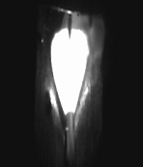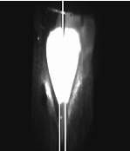
图4.1（a）Sobel算子滤波 图4.1（b）焊丝、焊缝提取结果
图4.1 特征信息提取图 1
2）图4.2给出了通过一个帧序列来进一步验证本文所述算法的有效性，帧序列共有15幅图像的提取结果，由图可知，采用本文算法能够有效地提取焊接过程图像中的信息特征。
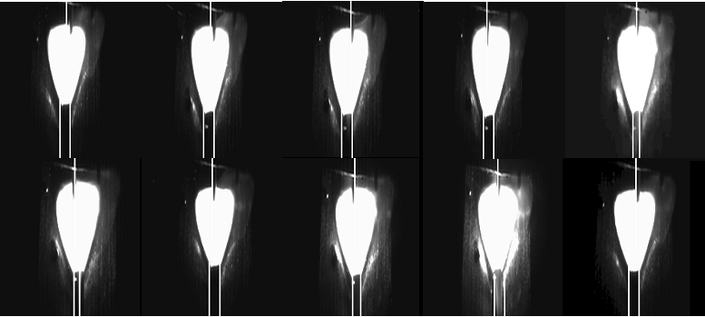
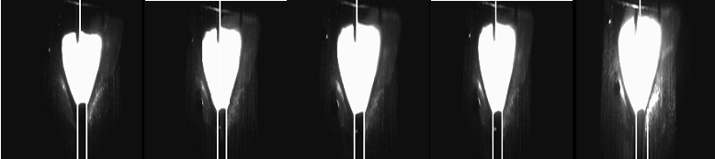
图4.2 序列帧焊丝、焊缝提取效果图
3）表4.4给出了统计结果，它使用的是2010-07-28日采集的图像，共有150幅图像，以此来统计焊缝、焊丝位置提取的成功率、抛帧率和误判率。其中，T1指的是焊接质量不好的图像，T2指的是包含有熄弧的图像（大约20幅），T3：正常焊接的图像。从该表可以看出，在管道打底焊的监控系统中，使用本文所述的图像处理和特征提取算法，在抛帧比例一定的条件下，能保持对焊缝等特征信息的识别精度达到90%左右，能够为控制系统提供正确的焊接图像的信息。
表4.4 统计结果 1
参数：以20帧作为处理单位
 | T1 | T2 | T3
成功数 | 149 | 149 | 149
正确数 | 43 | 82 | 115
抛帧数 | 87 | 57 | 23
4.5 本章小结
本章首先讨论了在焊接图像的特征。在分析了通过CCD被动采集的图像基础之上，根据熔池、焊丝、焊缝等目标在焊接前和焊接过程中，具有不同的特征信息，提出了适合MIG管道打底焊的焊缝、焊丝提取算法，使用了不同的开发工具来验证本文所述算法的有效性。实验结果表明，通过本文所述的方法能够精确，快速有效的提取到目标信息特征。
第五章 焊缝图像离线处理系统
针对工控软件的特点，设计并实现基于被动光的MIG管道打底焊焊缝图像离线处理系统。设计这个系统需要提供高效、稳定、实时及可自定义的人机交互界面，通过将焊接工艺参数、焊前校准等功能集成到系统中，在实时对焊接图像进行处理的基础上，对于实现高质量的管道MIG打底焊的全自动焊接，具有广阔的应用前景。
5.1 系统软件功能概述

5.1.1 系统界面
离线处理系统的软件主界面如图5.1所示。
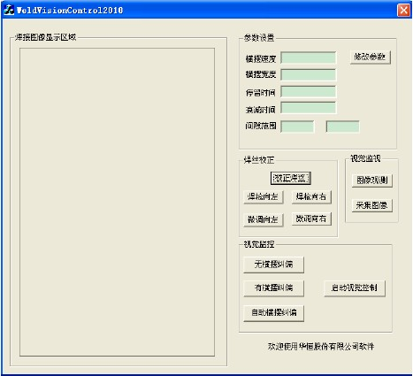
图5.1 离线处理系统软件主界面 1
离线处理系统主程序功能流程图如5.2所示
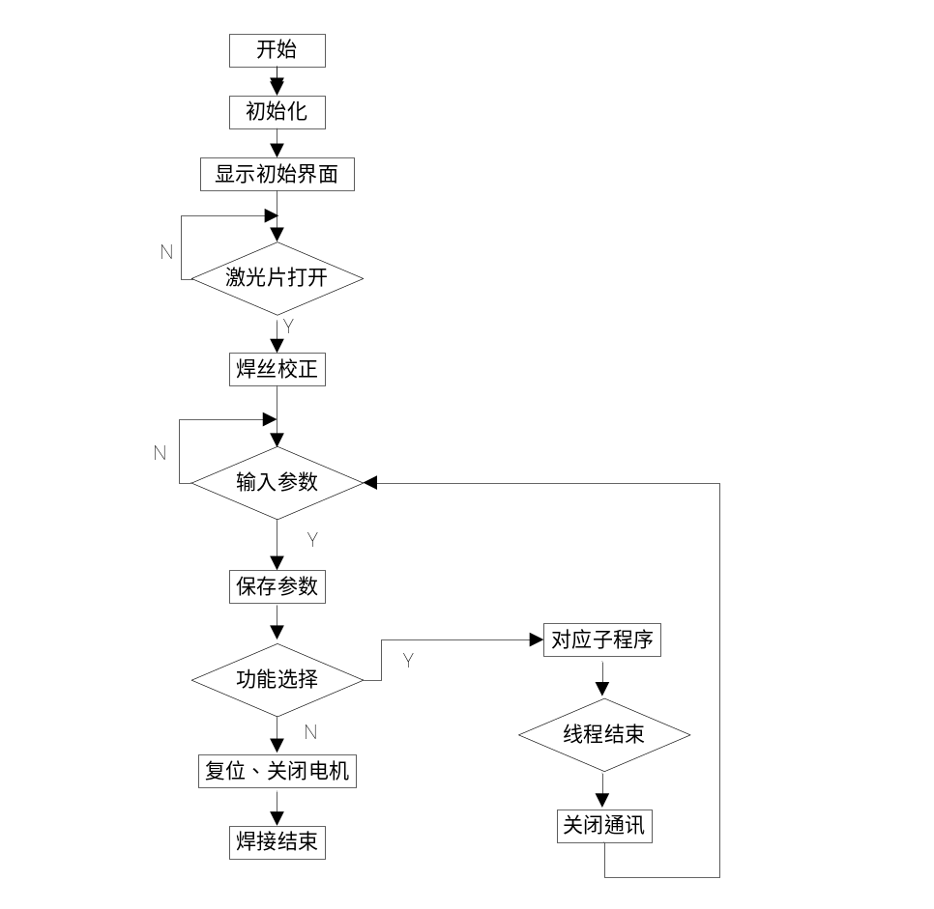
图5.2 离线处理系统主程序流程图 1

5.1.2 系统功能
离线处理系统软件的界面主要由以下四部分组成：
1）焊接图像显示区域：作为图像显示窗口，在焊前校准时显示焊接之前拍摄的图像；焊接过程中实时显示熔池图像，并将经过图像算法处理后得到的特征信息显示在图片中，为焊接人员进行实时监控焊接质量。
2）设置参数窗口：在这个界面可以调整相应的焊接管件和管道打底焊焊接工艺参数，主要包括横摆速度、横摆宽度、间隙范围、边缘停留时间和衰减时间等，最后通过点击“修改参数”按钮来确认保存参数。离线系统会自动根据这些修改后的参数进行焊接，这样操作不仅提高了焊接的生产率和精度，而且降低了对焊接操作人员的技术要求，是焊接的自动化程度更高。一般默认参数设置为：焊接速度25（默认单位mm/min，m_Speed = 25），横摆宽度4（默认单位mm，m_Offset = 4.0），工件焊缝间隙范围为1~6（默认单位mm，m_MinGap = 1，m_MaxGap = 6），焊丝边缘停留时间4（默认单位ms，m_StopTime = 0.3），衰减时间3（默认单位ms，m_AttenuationTime =3）。
3）焊丝校正窗口：焊接前可以通过点击界面上的“校正焊丝”按钮，自动校准图像位置使其显示在界面中心位置，焊枪和坡口信息也同时显示在界面中心，并且焊枪正对准予坡口中心。“焊枪向左”，“焊枪向右”，“微调向左”，“微调向右”这四个按钮是用来辅助自动焊接前后的一些基本手动操作，操作人员可以通过点击这些按钮来实现校准的人工调整。
4）视觉监视窗口：“图像观测”是对焊接过程中熔池图像进行实时监控，在其左边的焊接图像显示区域显示的是熔池图像，为焊接操作者提供辅助信息，焊接操作者可根据显示的熔池图像判定是否焊偏等焊接缺陷，并可以手工调整。“采集图像”按钮是用来将采集焊接过程中的熔池图像，并以bmp格式图像文件保存在Image 文件夹中。其下方的纠偏控制部分主要分为无横摆纠偏、有横摆纠偏和自动横摆纠偏。

5.1.3 系统主要功能模块
系统的主要功能模块分为：图像处理、校正焊丝、无横摆纠偏、有横摆纠偏、自动横摆纠偏五个部分。其中图像处理模块是本文的研究重点，表5.1给出了该功能模块的详述。
表5. 1 图像处理模块 1
模块名称 | 图像处理模块
模块代码名称 | bool ProcessImage(MyImage *src, MyImage *dst,MyImage* dstWeldGap,MyImage* dstLine)
启动条件 | 焊接启动正常，图像获取正常
输入 | 图像，图像算法，区域限制阈值
输出 | 将每一帧图像，利用图像处理算，获取熔池区域、焊缝和焊丝位置信息
性能 | 熔池区域、焊缝和焊丝位置信息提取正确率与图像质量和算法有关，提取正确率在95%左右

5.2 离线处理系统的软件实现

5.2.1 开发工具
根据离线处理系统的整体需求，采用Microsof Windows XP操作系统，使用VC++6.0作为软件开发工具。

5.2.2 离线处理系统中的关键技术
1) 使用MFC编程的框架结构。
2）采用了基于COM的组件技术，方便对系统进行二次开发。
3）软件的结构设计。
使用链表作为基本的数据结构，链表的长度为10个，每个链表存储10张图片，每张图片作为一个节点，10个节点作为一个处理单位，其处理流程图如下：
4）DLL动态链接库：对于图像的处理程序，在系统的各个功能模块都可能用到，因而为了提高代码的可服用性、节约内存、提高程序正确性，可以将这部分代码做成动态链接库（Dynamic Link Library,DLL）形式。主程序采用_declspec(dllexport) Type FunctionName(Type Parameter)的方式对DLL函数进行调用。
5.3 离线处理系统的测试应用【焊接结果】
本系统正确地实现了基于被动光的管道打底焊焊缝图像离线处理系统，实现了焊接自动化，并提供了友好的人机交互界面。为了验证该处理系统的有效性，我们在从以下几个步骤来进行测试与实验：
1）测试图像处理程序，在特定抛帧比例下，使得图像处理算法精度提高至95%以上。
2）测试自动焊缝跟踪系统。分别测试无横摆纠偏、有横摆纠偏和自动横摆纠偏。
经过上述步骤分析，我们在满足管道打底焊接工艺及智能监控技术的验证系统上，进行了现场跟踪实验，以验证本系统的实际应用效果。经过实际验证，本系统具有平滑、稳定的特点，能够满足焊接工艺的需求，能够很好的应用于实际生产中。
5.4 本章小结
本章主要对基于被动光的管道打底焊焊缝图像离线处理系统的软件平台进行了详细的介绍。
1）介绍了基于Windows 平台，具有VC++6.0 开发特点的软件界面、主流程图、主要功能模块的实现过程。
2）进而介绍了软件开发平台，同时给出了软件设计中的关键技术和难点。
3) 最后描述了离线处理系统的应用与测试，通过对一组管焊试件的焊接实验，展示了该软件平台各项功能的完善性，可见该系统软件执行效率高，应用稳定可靠，满足企业的实际需求。
第六章 总结与展望
6.1 总结
本文研究并设计了一套基于被动光的MIG管道打底焊的离线图像处理系统，这是计算机在设备焊接自动化控制应用的一个重要方面。本系统主要由图像处理系统、电机控制系统和人机交互界面组成，论文主要关注与焊接的图像处理这一系统，利用CCD相机实时获取焊接的图像，通过熔池边缘检测、焊丝提取和焊缝跟踪算法，对焊接图像进行实时处理，并控制电机进行焊接。
总的来说本文的主要工作有：
1）研究自动焊接技术的发展历程以及焊接图像处理系统在国内外的研究现状，在此基础上，分析了基于MIG管道打底焊焊缝离线图像处理系统的实际意义和整体结构，并根据实际需要，提出了系统的设计思路。
2）收集并整理了图像处理方面的资料，对数字图像处理做了一个简短的描述，重点关注与图像的边缘检测领域。
3）在区域粗定位的基础上，通过CV模型和区域生长来对熔池边缘信息进行提取；通过SOBEL变换与快速排序算法相结合实现了对焊缝位置提取。
4）利用VC开发工具编程并实现了全自动焊接监控系统。
本文的工作从开题、资料的收集与整理、对系统进行分析设计，到最好完成系统，包括中间论文的撰写，历时两年多。随着数字图像技术的发展和计算机信息处理能力的增强，图像处理在理论研究和实际应用中都取得了飞速的发展，并已广泛的应用于越来越多的科学领域。图像处理技术及相关信息时时刻刻发生变化，因此笔者始终坚持到技术社区，国外网站了解本领域的最新信息，并将其应用于研究中。笔者在学习研究过程中，不断地进行实践，总结，提高了自己的认识和能力。通过学习增加了理论知识，通过在实践中采用所学的理论知识，更加加强了对图像处理技术的认识。在整个过程中，笔者独立完成了论文的撰写工作，并提高了自己。
6.2 展望
尽管本文所研究的基于MIG管道打底焊的离线图像处理系统基本上实现了系统的初始目标，但是有些问题仍然需要在今后的工作中做进一步的改进和完善，主要表现以下几个方面：
1）熔池质量控制。本文只是从二维的角度提取了熔池的边缘信息，并没用计算熔池的最大长度、最大宽度已经半径等，也没用观察熔池的深度、温度等特征。而这些几何信息是与焊缝成形和熔透情况有很大程度的关联，也是熔池质量控制的重要因素，因而在基于分析熔池信息后，对熔池进行质量控制，这一方面需要做进一步的研究。
2）缺陷检测。在对图像进行处理这一块，还存在一些问题，如：当错边过大的时候，错边在图像上的特征并不是很明显，这种情况下，会在一定程度上影响焊缝的跟踪效果，有可能会清楚错误的判断和纠偏。因而需要对图像算法做进一步的研究，使判断错边的效果得到增强，还需要研究在焊接外观缺陷下适当的控制机制。
参考文献
[1] 黄文怡.基于图像传感技术的焊缝跟踪系统, [硕士学位论文].哈尔滨:哈尔滨理工大学,2007.
[2] 王勇,王定贺,方帅,廖建雄.GMAW管道打底焊视觉监控系统研究.电焊机, 2009年04期：42-46.
[3] 黄鹏飞,高文宁,卢振洋,殷树言.基于CAN总线的GMAW焊机网络监控系统.电焊机, 2009年 08期：45-48.
[4] 马跃洲.基于电弧声信号的CO_2焊质量监控方法研究,[博士学位论文]. 兰州:兰州理工大学2005.
[5] 陈华斌．运载火箭动力系统五通连接器机器人 GTAW 质量控制系统，[博士学位论文]．上海交通大学，2009.
[6] Sukhomay Pal,Surjya K. Pal,Arun K. Samantaray．Artificial neural network modeling of weld joint strength prediction of a pulsed metal inert gas welding process using arc signal．Journal of Materials Processing Technology，2007，202(3)：464-474.
[7] Masao USHIO，Wenj ie Mao．Sens ors for arc welding: advantages and imitations．Transaction of JWRI，1994，23(2)：135-141.
[8] 刘明涛,高向东,陈建辉,谢子方.基于数学形态学的熔池图像处理.焊接,2008年 05期：29-33.
[9] 李原,王庆林,徐德,谭民.管道焊接熔池图像处理与特征提取.焊接学报,2008年08期：57-60.
[10] 刘冬花,马国红,李琦.板焊缝图像处理.中国制造业信息化,2011年15期：64-66.
[11] 朱若磊.基于焊缝中心的焊缝信息的直接提取.机床与液压, 2006年04期：22-24.
[12] 冈萨雷斯等.数字图像处理(第二版) .北京：电子工业出版社，2003：1-2.
[13] J. L. Starck,E. Pantin.Deconvolution in Astronomy: A Review. Publications of the Astronomical Society of the Pacific，2002：1051–1069.
[14] 章毓晋.图像工程.北京.清华大学出版社，1999：179-180.
[15] 罗钟铉,刘成明.灰度图像匹配的快速算法.计算机辅助设计与图形学学报.2005年05期：966--970.
[16] 晁锐,张科,李言俊.像素级多分辨图像融合技术概述.系统工程与电子技术,2004年 01期：137-141.
[17] 孙红辉,姚良,张清华,张红蕾.基于神经网络的图像识别方法研究.光学技术,2008年 S1期：173-175.
[18] Henning Muller,Nicolas Michoux,David Bandon, Antoine Geissbuhler. A Review of Content Based Image Retrieval Systems in Medical Applications - Clinical Benets and Future Directions. Med Informat，2004,73：1-23.
[19] 王炳锡.数字水印技术.西安.西安电子科技大学出版社，2003.
[20] Sahoo PK, Soltani S,Wong AKC,Chen YC.A survey of thresholding techniques. Computer Vision Graphical Image Process, 1988,41：233-260.
[21] Otsu, N.A Threshold Selection Method from Gray-Level Histograms, . IEEE Transactions on Systems, Man, and Cybernetics, Vol. 9, No. 1, 1979, pp. 62-66.
[22] Chow CK, Kaneko T. Automatic boundary detection of the left ventricle from cineangiograms. Comput Biomed Res. 1972 Aug;5(4):388–410.
[23] Kumar S,Ong SH,Ranganath S.A luminance and contrast-invariant edge-similarity measure. JEEE Trans Pattern Anal Mach Intell,2006,28(12) ：2042-2048.
[24] 姜炳旭,刘杰,孙可.Sobel边缘检测的细化.沈阳师范大学学报(自然科学版) , 2010年04期：503-506.
[25] 靳鹏飞.一种改进的Sobel图像边缘检测算法.应用光学2008年 04期：625-629.
[26] KirschR.Computer determination of the constituent structure of biological image. Computer biomed Res,1971,4(3) ：315-328.
[27] D. Marr,E. Hildreth.Theory of Edge Detection. Biological Sciences ,Vol. 207, No. 1167. (2. 29, 1980) ：187-217.
[28] Caany J.A computational approach to edge ditection.IEEE Transactions on Pattern Analysis and Machine Intelligence,1986,8(6) ：679-698.
[29] R. Deriche. Optimal edge detection using recursive filtering. International Journal of Computer Vision, 1987：167-187.
[30] Shen J. Castan S.An Optimal Linear Operator for Step Edge Detection.Graphical Model and Image Processing,1992：112-133.
[31] O.K.KWOu,D.G. Sim.R.H.Park.NonParametric hierarehical hausdoff distance matehing algorithm.Technical RePort.Sogang University，1999.
[32] W.J.Rucklidge.Efficiently locating objeets using the Hausdorff distance.International Journal of Computer Vision.1997，24(3) ：251一270.
[33] 刘健庄,谢维信等.基于Hausdorff距离和遗传算法的物体匹配方法.电子学报，1996,24(4) ：l一6.
[34] 劳丽,吴效明,朱学峰.模糊集理论在图像分割中的应用综述.中国体视学与图像分析， 2006年03期：201-205
[35] S. N. Pal,R. A. King.Image enhancement using smoothing with fuzzy sets.IEEE Trans. on Sys.. Man, Cybernet, 1981, 11(7) ：494-501.
[36] 贾丽会,张修如.BP算法分析与改进.计算机技术与发展，2006年 10期：101-104.
[37] Chua L O,Yang L.Cellular neural networks.IEEE Trans Circuits Syst,1988,35(10) ：1257-1272.
[38] 桑农,张天序.基于Hopfield神经网络的FLIR图像分割.自动化学报, 2001年 03期：303-308.
[39] 刘奕,陈学佺,蒋治华.一种利用颜色信息的车牌字符分割新算法.计算机应用与软件, 2005年08期：98-100.
[40] K.R.Castleman.Digital image processing.Engle-wood Cliffs,2001.
[41] 崔屹.图像处理与分析---数学形态学方法及应用.北京：科学出版社，2000.
[42] Soille P,Pesaresi M.Advances in mathem atical morphology applied to geoscience and remote sensing.IEEE Geoscience and Remote Sensing Society, 2002,40(9)：2043-2055.
[43] KassM,Witkin A,Terzopoulos D.Snakes: Active contour models.International Journal of Computer Vision,1988,1 ( 4 ) ：321～331.
[44] CasellesV,Kimmel R,Sap iro G.Geodesic active contours. Proceedings 5th International Conference on Computer Vision,Boston, MA, USA, 1995：694～699.
[45] Caselles V,Kimmel R,Sap iro G.Geodesic active contours .International Journal of ComputerVision,1997,22 (1) ：61～79.
[46] Kichenassamy S,Kumar A,Olver P,et al.Gradient flows andgeometric active contour models.In: Proceedings of 5th International Conference on Computer Vision, Cambridge, UK,1995：810～815.
[47] M. Kass,A. Witkin, D,Terzopoulos.Snakes: Active Contour Models. International Journal of ComputerVision,1987：321 - 331.
[48] N. Marc,T. Allen.Dynamic Active Contours for Visual Tracking.IEEE Transactionson Automatic Control,2006, 51：562 - 579.
[49] Sethian J A.Curvature and the evolution of fronts.Communication of Mathematical Physics, 1985,101 (4) ：487～502.
[50] Sethian J A.Numericalmethods for propagating fronts. In variational methods for free surface interfaces,1987：155～164.
[51] Osher S, Sethian J A. Fronts propagating with curvature dependent speed：Algorithms based on Hamilton2Jacobi formulation. Journal of Computational Physics,1988,79 (1) ： 12～49.
[52] Sethian J A.Level set methods and fast marching methods .Cambridge,UK： Cambridge University Press,1996.
[53] Adalsteinsson D, Sethian J A.A fast level set method for propagating interfaces. Journal of Computational Physics,1995,118 ( 2 ) ：269～277.
[54] Sethian J A.A fast marching level set method for monotonically advancing fronts .Proceedings of National cademic Science,1996, 93 (4) ：1591～1595.
[55] CHAN T,VESE L.Active contours without edges.IEEE Transaction Image Processing,2001,10(2) ：266-277.
[56] WAN S, H IGGINSW E. Symmetric region growing. IEEE Transactions on Image Processing, 2003, 12 (9) .
[57] Hoare, C. A. R.Quicksort. Computer Journal 1962，5 ,10-15.
致 谢
首先，我要衷心感谢指导老师李静副教授。从论文的选题到逐步深入研究、实现以及论文的撰写，李老师都给予我了很大的鼓励与帮助。李老师时常抽空对我进行指导，并且给我提供了丰富的专业知识资源。在思想上，教会我脚踏实地，勇于创新；在学术研究上，教会我分析问题、解决问题的思路和方法。不但使我的专业知识得到提升，科研能力有所进步，并且通过此次课题研究，让我的实践能力得到提升。
其次要感谢在调试研究的过程中，一起学习和工作的本组同学、同事。他们也给予了我极大的支持和帮助。我还要对我的家人和朋友表示感谢，感谢他们在整个过程中对我寄予期望、感谢他们对我的无私关爱、理解与支持。
最后，我还要衷心地感谢评审论文及参加答辩的各位专家！

